# 研发工具使用文档

## 概述

本框架为适应各类工具需求而开发，采用插件式工作模式，分为插件区和内容区，简单明晰,方便使用。

## 软件使用

### 框架介绍

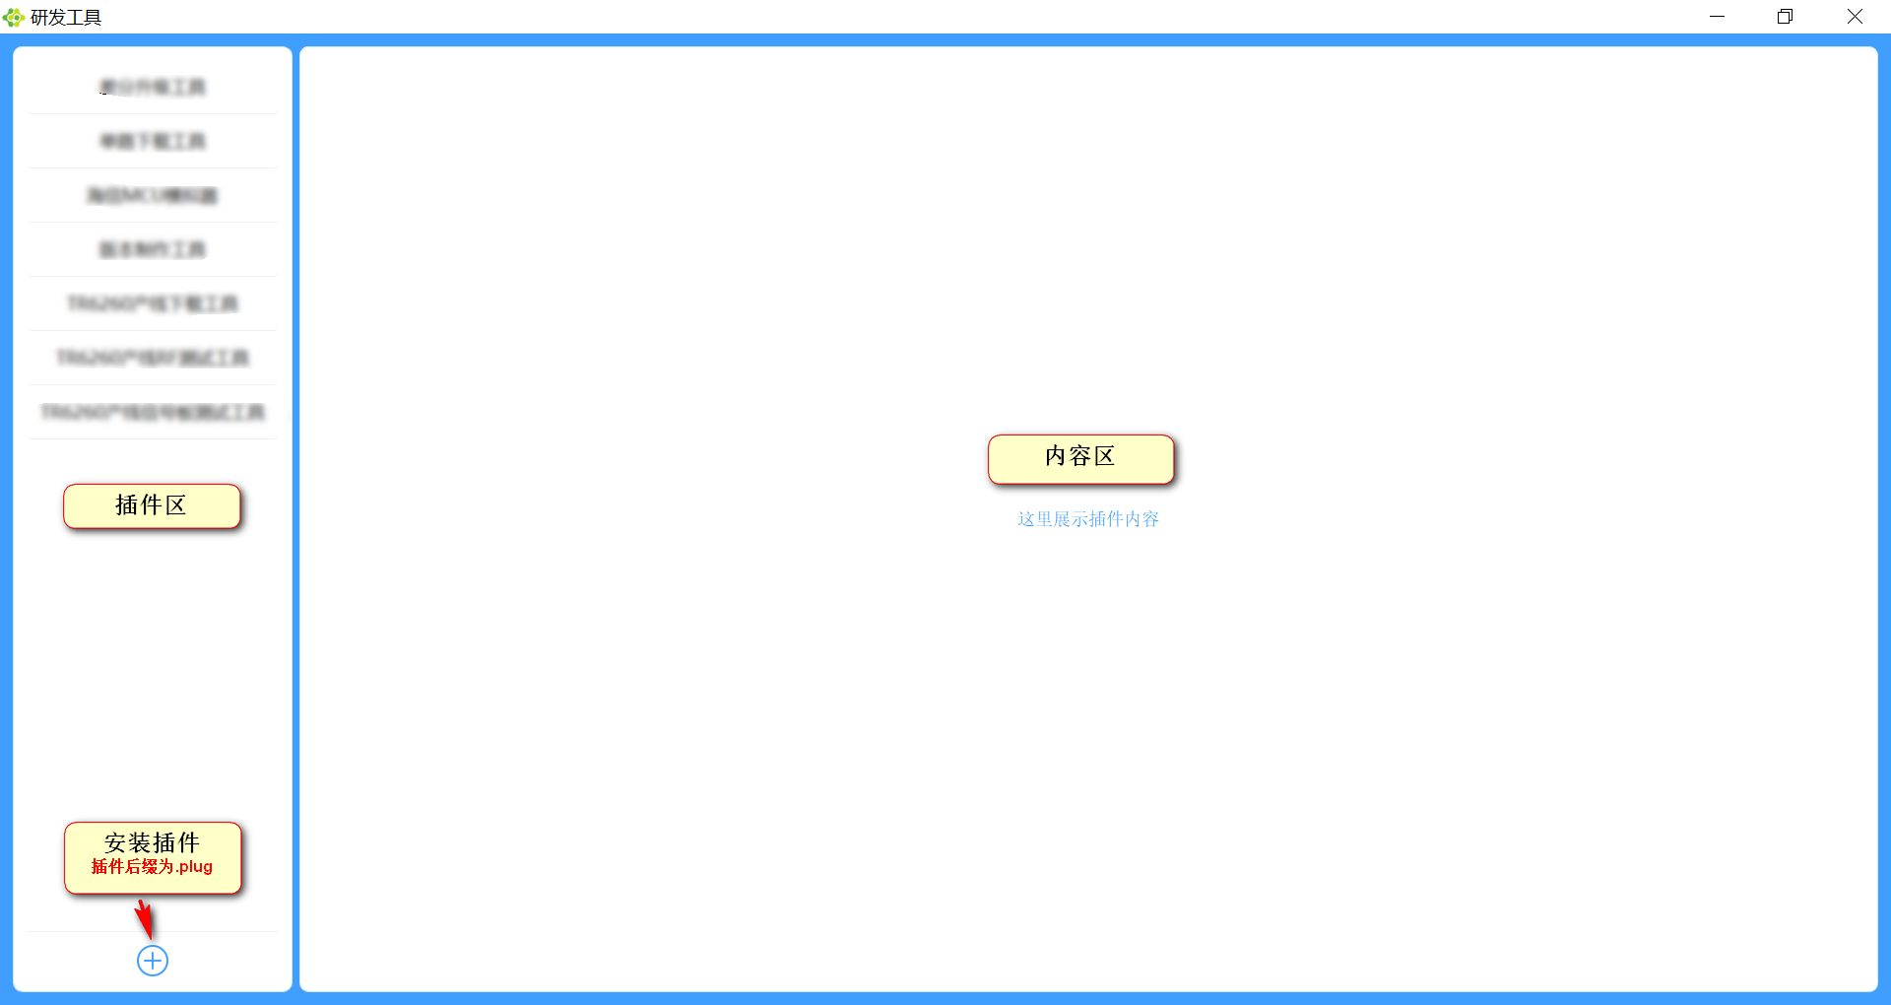

### 插件管理

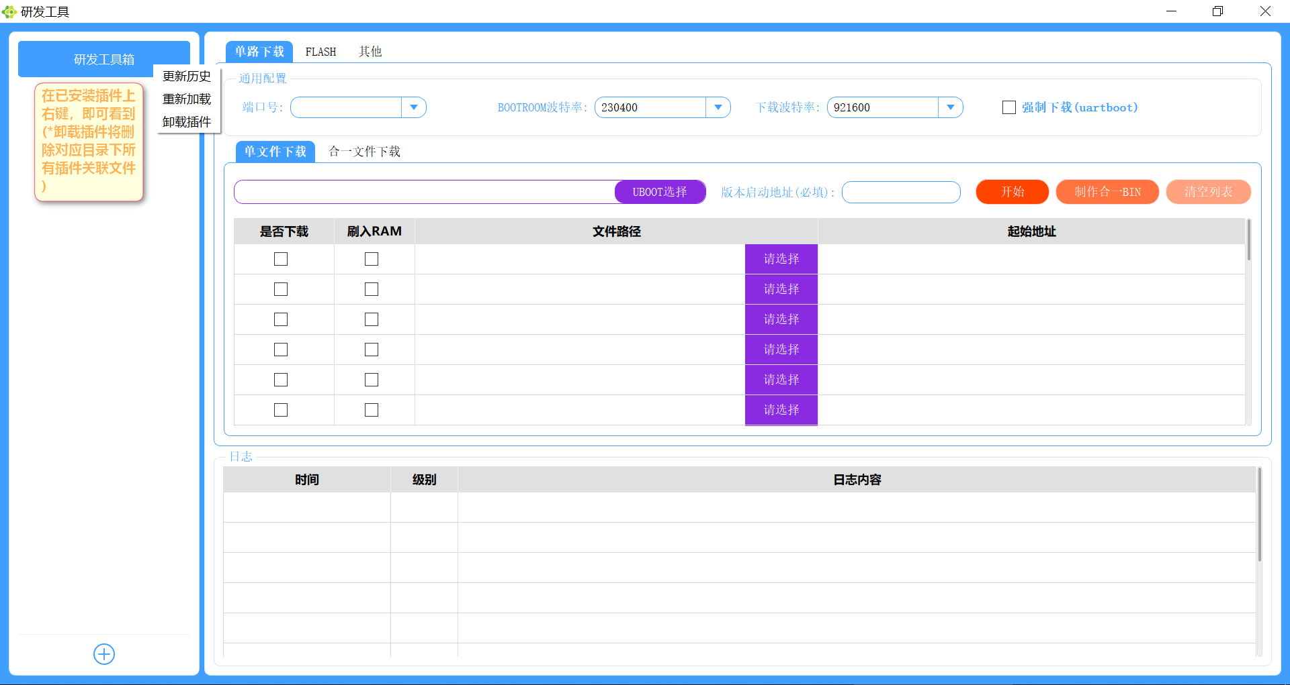

点击安装插件按钮，将出现如下对话框，开始安装插件:

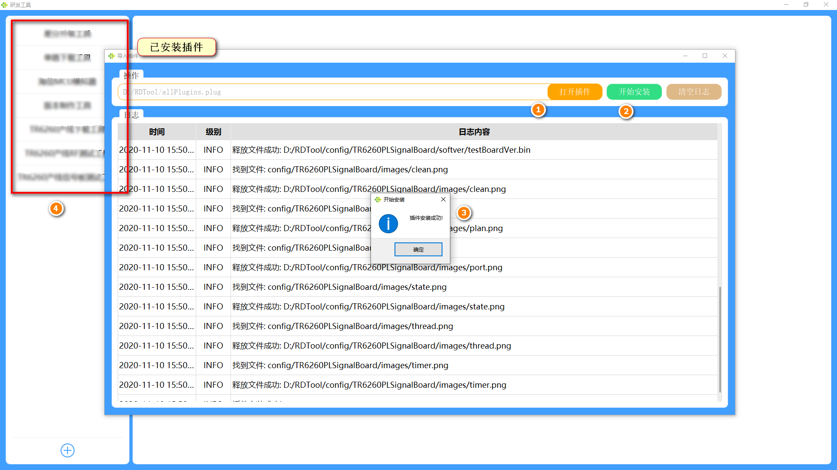

### 插件使用文档

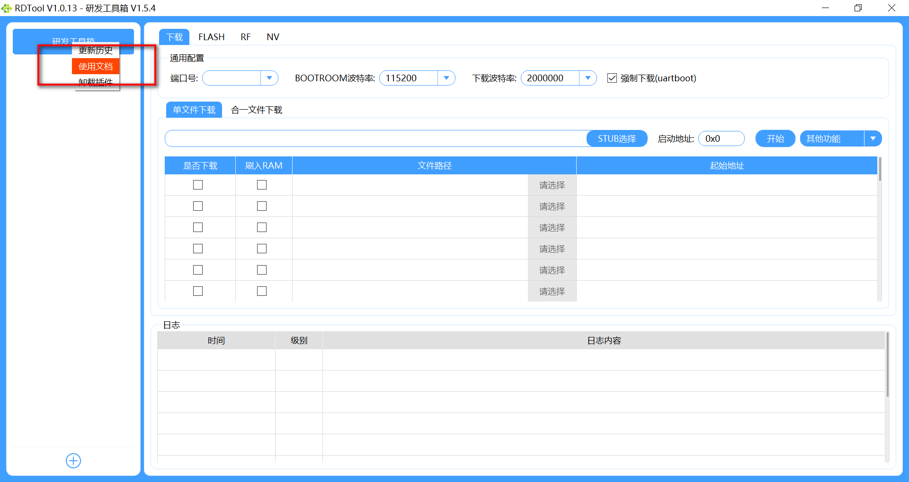

### 插件配置管理

如果某个插件有配置，在插件上单击右键，将出现【修改配置】选项，此时可对插件参数进行修改，全部修改完后，记得一定要保存，否则将丢失。

